# Muuta

1. Nukleaatiota on kokeiltu siten, että nukleoituvien hiukkasten koko on 3 nm. Jos nukleoitumisen säätää sopimaan MCPC:n hiukkaslukumäärään, yli 15 nm hiukkasten lukumäärä on kuitenkin paljon suurempi kuin smps:n laskema hiukkasten lukumäärä. Kokonaistilavuus täsmää melko hyvin mittausdatan kanssa, mutta tilavuuskasvu alkaa aikaisemmin kuin pitäisi. Testi tehtiin päivälle 18.
2. Jos höyryn seinähäviöt asettaa pieniksi (1/1000) ja sovittaa kokonaistilavuuskäyrän mittaustuloksiin alfan avulla, alfan arvoksi saadaan noin 0,19. Tällöin tilavuuskasvu ei kuitenkaan käyttäydy oikein, vaan tilavuus kasvaa aluksi liian nopeasti ja lopussa taas ei kasva riittävästi. Kun seinähäviökerroin on 1/250, alfan paras arvo on noin 0,33. Ks. kuvat alla:

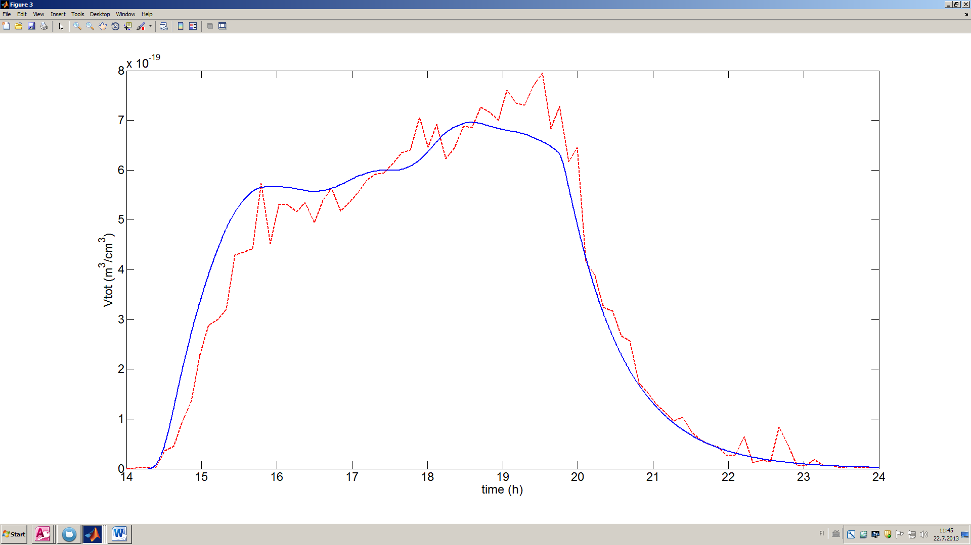

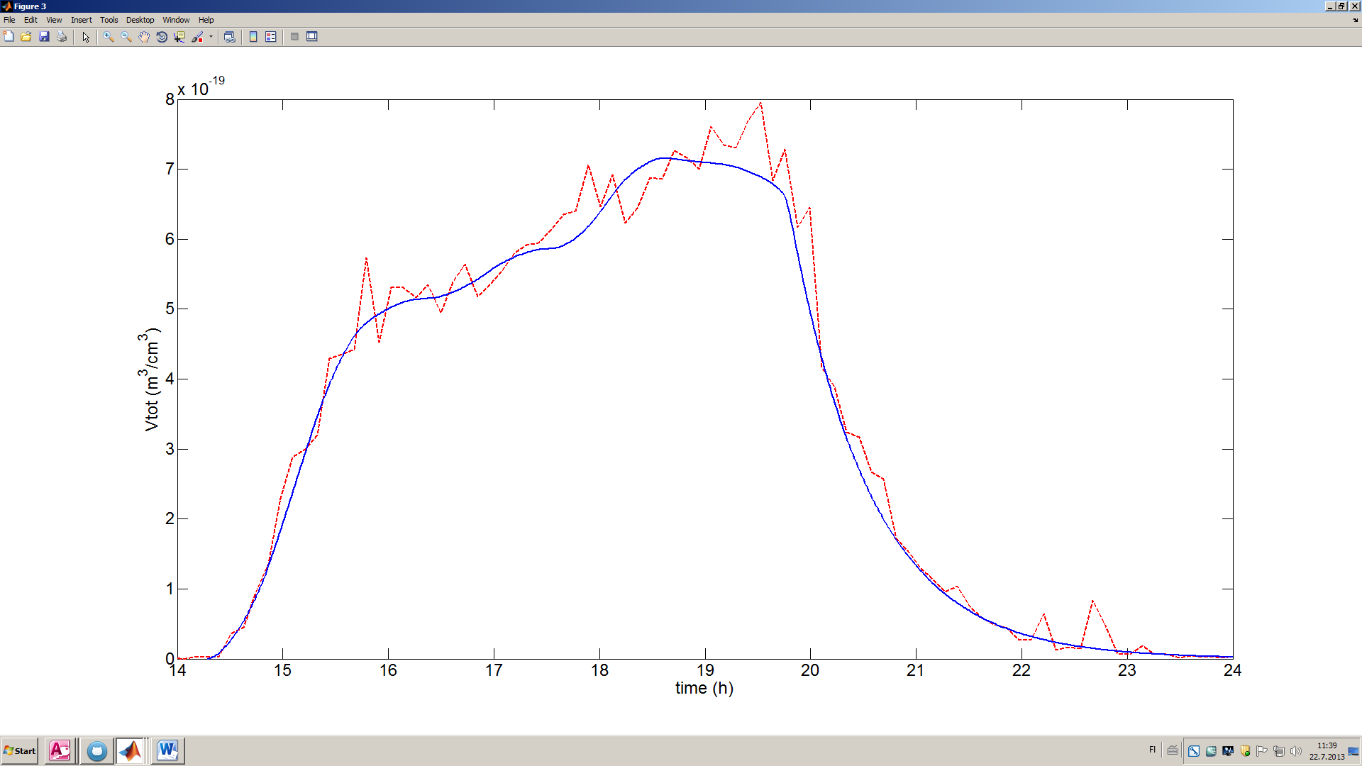

1. Kammiomallin avulla voidaan laskea myös hiukkasten seinähäviöt. Jos seinähäviöt otetaan huomioon, nukleaationopeutta täytyy kasvattaa, jotta simulaation tulokset vastaisivat mittaustuloksia. Lisäksi alfan tai höyryn seinähäviön arvoja tulee hieman muuttaa (1/250 -> 1/300). Tällöin tuloksista saadaan lähes samanlaiset kuin silloin, kun hiukkasten seinähäviöitä ei oteta huomioon. Ainoa ero on siinä, että hiukkasten keskimääräinen tilavuus UV-valon sammumisen jälkeen jatkaa hieman kasvuaan, kun hiukkasten seinähäviöt otetaan huomioon. Jos näin ei tehdä, hiukkasten keskimääräinen tilavuus ei muutu UV-valon sammumisen jälkeen.  
   Kuvat:  
   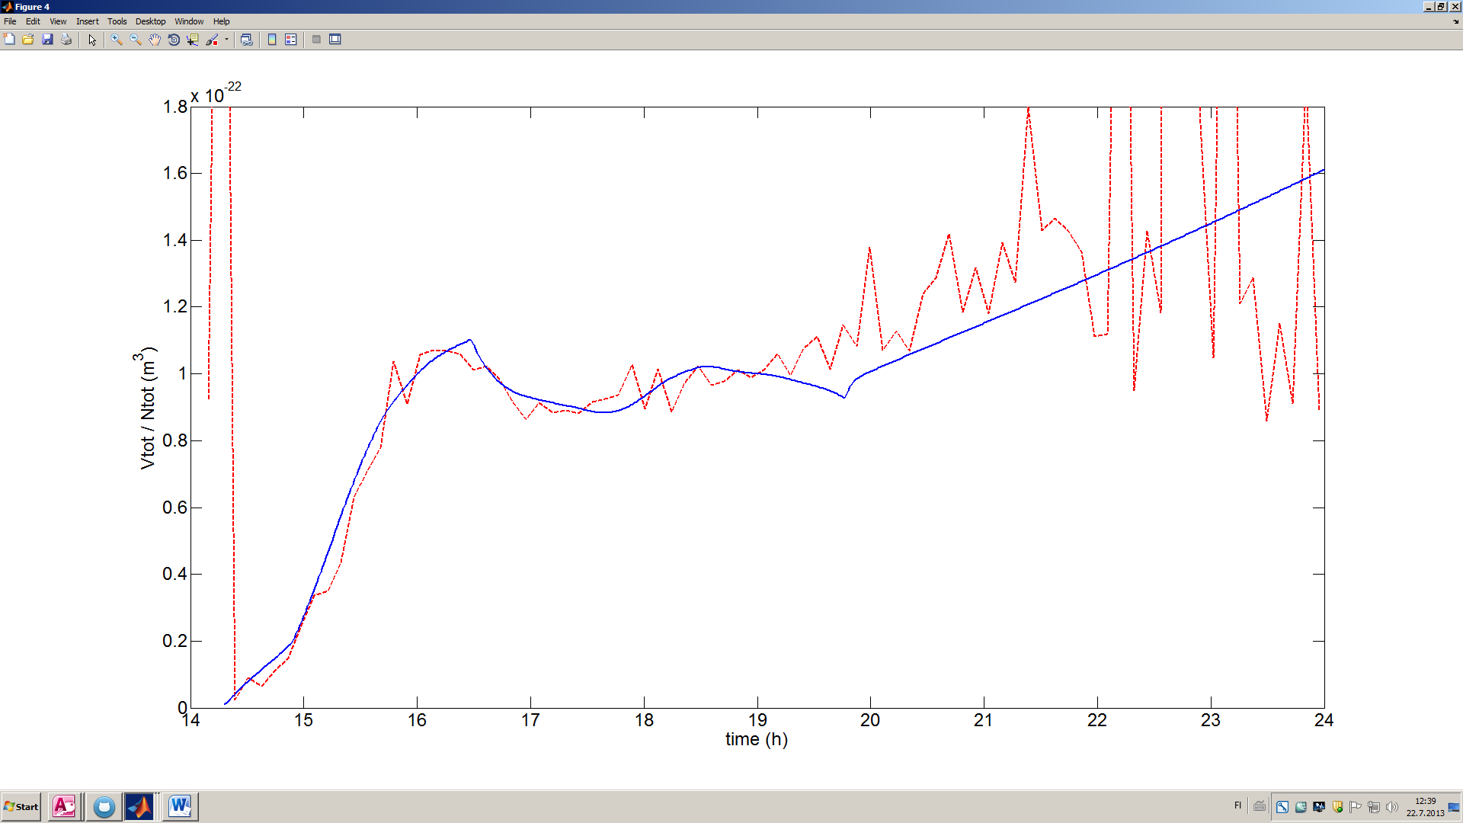  
   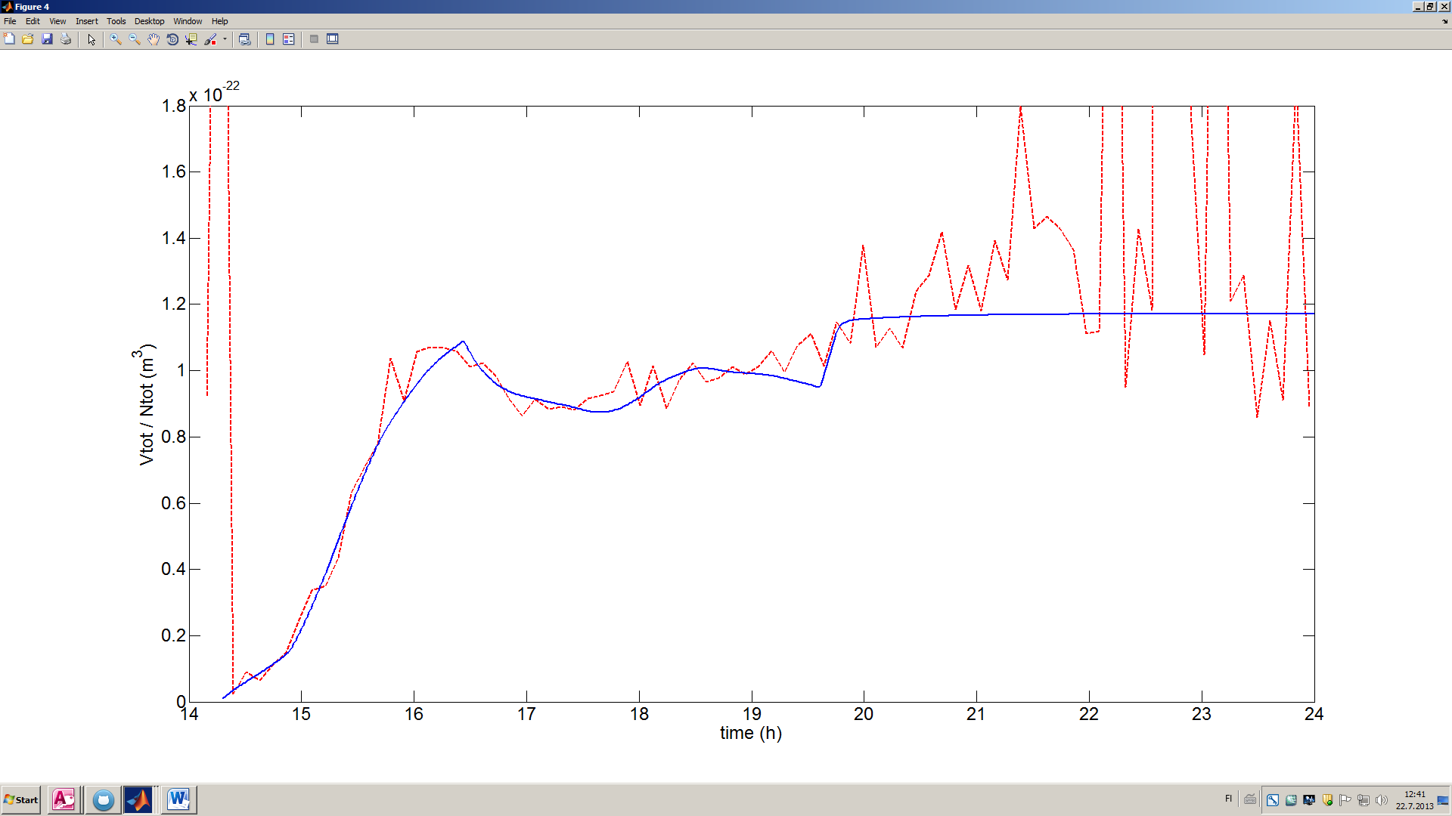
2. Artikkelin mukaan RH:n pienentyessä myös seinähäviöt pienenevät. Koetuloksissa on kolme peräkkäistä päivää, joina olosuhteet säilyvät muuten vakiona, mutta RH muuttuu.   
   Tulosten mukaan?